SƠ YẾU LÝ LỊCH TỰ THUẬT
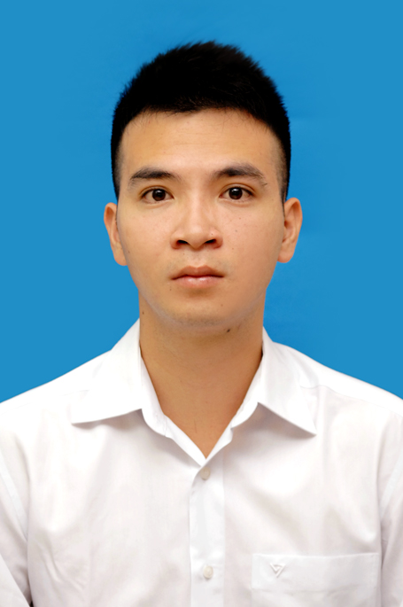
I. THÔNG TIN CÁ NHÂN
1. Họ và tên: PHAN HỮU TẤN
2. Ngày sinh: 01/10/1990. Nơi sinh: Hà Nội
3. CMND số 001090003099, Công an Thành Phố Hà Nội
cấp ngày 01/09/2014.
4. Hộ khẩu thường trú: Tứ Liên, Tây Hồ, Hà Nội.
5. Số điện thoại di động: 01677379672
6. Mail: phanhuutan110@gmail.com
7. Tình trạng hôn nhân: Độc thân Cao: 1.67 m Cân Nặng: 62kg
II. TRÌNH ĐỘ CHUYÊN MÔN
Tốt nghiệp: Viện Đại Học Mở Hà Nội
- Xếp loại tốt nghiệp: Khá Điểm trung bình: 7.37/10
- Hệ: Đại học
- Khoa: Công Nghệ Điện Tử - Thông Tin
- Chuyên ngành: Điện Tử Viễn Thông
2. Trình độ ngoại ngữ
- Tiếng Anh: - Nghe: Trung Bình
- Nói: Khá
- Đọc: Khá
- Viết: Khá
- Điểm TOEIC tại IIG Việt Nam: 505 điểm
3. Trình độ tin học
- Sử dụng thành thạo tin học văn phòng: Word, Excel, PowerPoint…
4. Trình độ chuyên ngành
- Nắm vững kiến thức về điện tử cơ bản, mạng viễn thông, hệ thống thông tin di động 2G, 3G
- Tên đề tài tốt nghiệp: Nâng cao chất lượng mạng di động tuyến Trường Trinh- Cầu Giấy. Điểm trung bình đồ án: 9,53/10
III. KINH NGHIỆM NGHỀ NGHIỆP
- Từ 08/2015 : Học kiểm thử phần mềm và làm một số dự án kiểm thử phần mềm tại Tester Hà Nội như:
  - BMS Project
    - Company: Tester Ha Noi
    - Technology: C# and SQL Server
    - Description: Business Management System Uses To Manage Products, Account, Personal.
    - Responsibility: Write Testcase, Test Bugs, Write Report, Manage Bugs on Mantis.
- Test Leader: Hồ Thị Như Hoa
Euroland Sweden Company (http://www.euroland.com/).
Tel: 099 401 6879; Email: testerhanoi@yahoo.com; Skype: testerhanoi

- Từ 01/12/2014 – 04/2015 : Làm việc tại công ty Sam Sung Display Bắc Ninh
- Công việc chính : Staff tại bộ phận quản lý chất lượng – Audit part:
- Quản lý nhân viên kiểm tra Audit ( IQC, OQC và Self Audit) và lập kế hoạch hằng ngày
- Quản lý tiêu chuẩn chất lượng của từng công đoạn trong quá trình sản xuất
- Xử lý các vấn đề trên hệ thống QSM và yêu cầu các bên liên quan lập đối sách cải tiến
- Báo cáo hằng ngày về công việc kiểm tra Audit

- Từ 04/2014 - 06/06/2014 : Làm đồ án đề tài về các giải pháp tăng cường dung lượng mạng di động
- Công việc chính:
Tìm các nguyên nhân ảnh hưởng đến dung lượng mạng di động và tối ưu dụng lượng mạng di động
Một số kinh nghiệm làm việc như : Gia sư, bán hàng, trợ giảng cho thầy dậy tennis và có trách nhiệm với công việc khi được giao.
- Từ 03/2014 – 05/2015: Tham gia khóa học tiếng Anh tại trung tâm tiếng anh Lê Nguyệt và đạt giải 3 nhóm làm phim tiếng anh.

IV. HOẠT ĐỘNG NGOẠI KHÓA
- Giữ chức lớp phó học tập năm 2007 – 2009 tại trường THPT Văn Lang.
- Tham gia các phong trào do đoàn trường tổ chức, đạt giải vua phá lưới năm 2013 tại khoa điện tử thông tin – Viện Đại Học Mở Hà Nội.
V. ĐÔI NÉT VỀ BẢN THÂN
- Điểm mạnh
- Tôi là người nhanh nhẹn, hoạt bát, có thể thích nghi với môi trường làm việc nhanh chóng, biết tự học hỏi, trau dồi kiến thức để hoàn thiện bản thân.
- Tôi là một người dễ hòa đồng với mọi người, luôn nhiệt tình với bạn bè, tôi năng động, thích những nơi náo nhiệt vì vậy tôi thích tham gia các hoạt động và phong trào do bạn bè và công đoàn tổ chức.
- Điểm yếu :
- Chưa mạnh dạn đưa ra ý kiến cá nhân trong công việc.

